Лабораторная работа 18 (LR18)

ОДНОФАЗНЫЙ ТРАНСФОРМАТОР
ЦЕЛЬ РАБОТЫ
Усвоить практические приёмы лабораторного исследования однофазного трансформатора методом холостого хода (опыт ХХ) и короткого замыкания (опыт КЗ), снять внешние характеристики трансформатора при различных характерах нагрузок.

ТЕОРЕТИЧЕСКИЕ СВЕДЕНИЯ И РАСЧЁТНЫЕ ФОРМУЛЫ
1. НАЗНАЧЕНИЕ, УСТРОЙСТВО И ПРИНЦИП ДЕЙСТВИЯ ТРАНСФОРМАТОРА
Трансформатор - это статический электромагнитный аппарат, предназначенный для преобразования переменного тока одного напряжения в переменный ток другого напряжения той же частоты.
Трансформаторы находят широкое применение для передачи и распределения электрической энергии, для различных технологических целей и для питания различных цепей радио-, электронно-вычислительной и телевизионной аппаратуры, устройств связи, автоматики, телемеханики и т. д.
Трансформаторы бывают двух типов: понижающие напряжение, например, до 400 В и ниже и повышающие его до 3…500 кВ и выше. Различают одно-, трёх- и многофазные, двух-, трёх- и многообмоточные трансформаторы. Диапазон мощностей силовых масляных трансформаторов общего назначения от 10 кВ⋅А до 630 МВ⋅А на напряжения (первичные) 10(6), 35, 110, 220, 330, 500, 750 и 1150 кВ, сухого исполнения – от единиц В⋅А до 2500 кВ⋅А на первичные напряжения 380, 500, 660, 10000 В и вторичные – 230 и 400 В. Силовые трансформаторы однофазные, мощностью 4 кВ⋅А и ниже и трёхфазные - 5 кВ⋅А и ниже относят к трансформаторам малой мощности. Такие трансформаторы широко применяются в преобразовательной, бытовой технике, радиоэлектронной и электронно-вычислительной аппаратуре. Наряду с силовыми в практической электротехнике широко используются измерительные трансформаторы тока и напряжения.
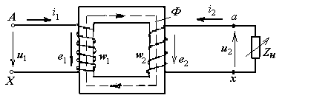
Рис. 18.1. Электромагнитная схема трансформатора:
А-Х и а-х - начало и конец соответственно первичной и вторичной обмоток
При подключении первичной обмотки однофазного трансформатора к сети первичный ток i₁, проходя по её виткам , возбуждает в сердечнике синусоидальный магнитный поток (рис. 18.1) Ф = Ф_{m}sinωt, где ω = 2πf - угловая частота питающего напряжения u₁. Этот поток, пронизывая витки w₁ первичной и витки w₂ вторичной обмоток, наводит в них ЭДС
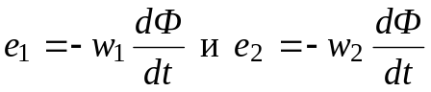
или (для действующих значений)
E₁ = 4,44f w₁Ф_{m} и E₂ = 4,44f w₂Ф_{m}.
С вторичной обмотки снимается напряжение u₂, которое подаётся к потребителю электрической энергии Z_{н}.
Ток первичной обмотки трансформатора при отключенной нагрузке (Z_{н} = ∞) является его током холостого хода I₀. Его выражают в процентах по отношению к номинальному первичному току I_{1н}, т. е.
i₀ (% ) = 100 I₀/I_{1н}.
Ток холостого хода i₀(%) в силовых трансформаторах составляет (2…5)%, а в маломощных трансформаторах может составлять (20...50)% номинального тока I_{1н}.
Отношение ЭДС первичной обмотки трансформатора к ЭДС вторичной его обмотки, равное отношению соответствующих чисел витков обмоток, называют коэффициентом трансформации трансформатора
n = E₁/ E₂ = w₁/w₂.
2. ОПРЕДЕЛЕНИЕ ПАРАМЕТРОВ ТРАНСФОРМАТОРА
Для определения коэффициента трансформации п, а также параметров схемы замещения (рис. 18.2) и потерь мощности в трансформаторе проводят опыты холостого хода (опыт ХХ) и опыт короткого замыкания (КЗ) трансформатора.
Рис. 18.2. Схема замещения трансформатора:
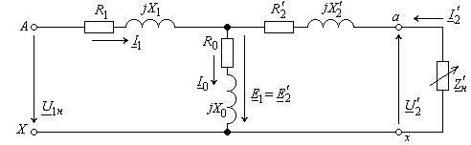
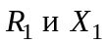 - активное и индуктивное сопротивления первичной обмотки; 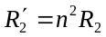 и 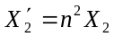- приведенные активное и индуктивное сопротивления вторичной обмотки; 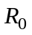- активное сопротивление намагничивающей ветви, обусловленное потерями мощности в стальном магнитопроводе; 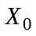- индуктивное сопротивление намагничивающей ветви, обусловленное основным магнитным потоком; 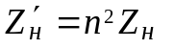- приведенное к числу витков первичной обмотки сопротивление нагрузки; 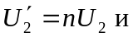 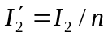 - приведенные вторичное напряжение и вторичный ток
При опыте ХХ к первичной обмотке трансформатора подводится номинальное напряжение (рис. 18.3)
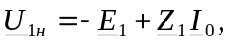
где 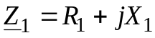 - полное сопротивление первичной обмотки. При этом вторичная обмотка разомкнута (I₂ = 0) и напряжение на её зажимах
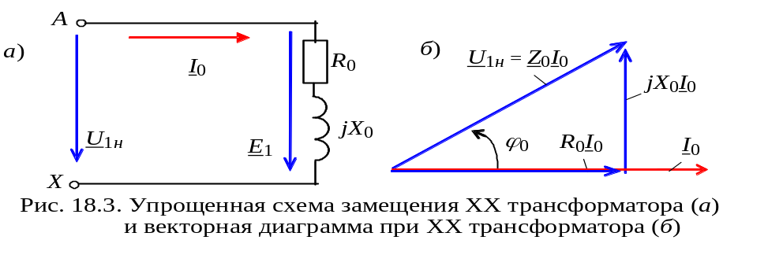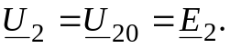
Измерив напряжение U₂₀, ток I₀ и активную мощность Р_{х} и пренебрегая падением напряжения на первичной обмотке 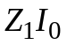 (ввиду его небольшого значения по сравнению с ЭДС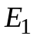), определяют:
- коэффициент трансформации
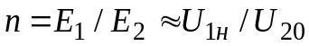;
- параметры намагничивающей ветви схемы замещения трансформатора (см. рис. 18.3, а)
- потери мощности при ХХ, называемые потерями в стали Р₀, которые затрачиваются в основном на нагрев магнитопровода от действия вихревых токов и циклического перемагничивания стали, т. е. 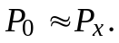
При опыте К3 (рис. 18.4) в отличие от опасного аварийного короткого замыкания трансформатора, возникающего случайно при работе при напряжении 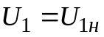, к первичной обмотке подводят такое пониженное напряжение  (меньшее напряжения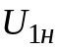 в 8...20 раз в зависимости от типа и мощности трансформатора), при котором в его обмотках устанавливаются токи, равные соответствующим номинальным значениям:
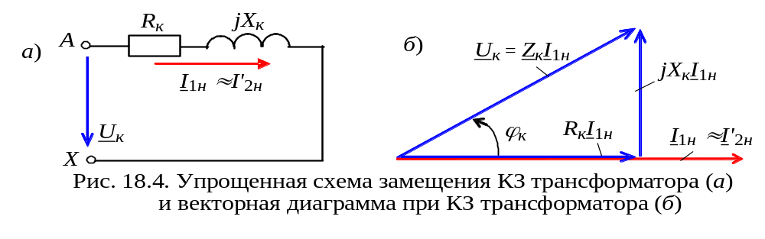,
где S_{н} - номинальная мощность трансформатора (в В⋅А).
Ввиду малости магнитного потока Ф (пропорционального пониженному напряжению ) при опыте К3 и соответственно потерь в стали (а они пропорциональны магнитному потоку в квадрате, т. е. Ф²) активная мощность, потребляемая трансформатором из сети, идёт в основном на нагрев обмоток, т. е. равна электрическим потерям (называемыми потерями в меди Р_{м}) в проводах обмоток:
.
Измерив напряжение U_{к}, ток I_{1н} и активную мощность Р_{к}, определяют:
- параметры схемы замещения при КЗ трансформатора (пользуясь упрощенной схемой замещения, рис. 18.4, а):
где 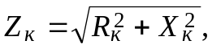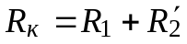 и 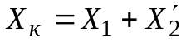 - соответственно полное, активное и реактивное сопротивления К3 трансформатора;
- напряжение К3, выраженное в процентах,
u_{к} (% ) = 100U_{к} /U_{1н};
- потери мощности при КЗ трансформатора (потери в меди)
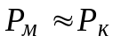.
3. ВНЕШНИЕ ХАРАКТЕРИСТИКИ ТРАНСФОРМАТОРА
Зависимость напряжения на зажимах вторичной обмотки при изменяемой нагрузке от тока нагрузки, т. е. 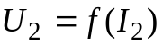, носит название внешняя характеристика трансформатора (рис. 18.5).
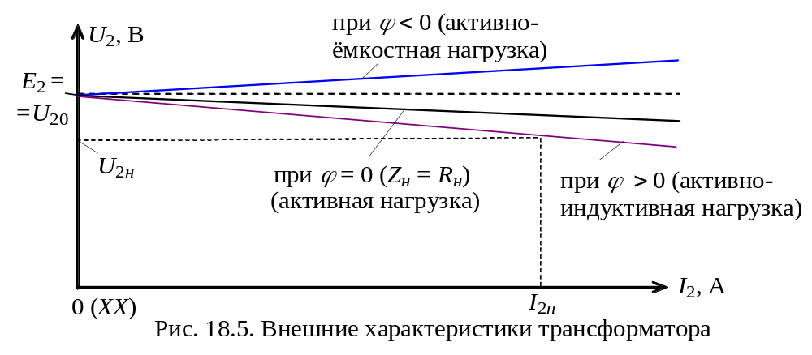
Вторичное напряжение (см. рис. 18.2), равное 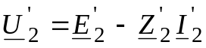 или , при увеличении тока нагрузки уменьшается как за счет увеличения падения напряжения 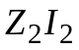 на его вторичной обмотке, так и за счёт уменьшения ЭДС Е₂ (вследствие некоторого уменьшения магнитного потока Ф при соответствующем увеличении тока I₁). Однако при активно-ёмкостной нагрузке напряжение на нагрузке увеличивается при увеличении тока.
Внешние характеристики могут быть рассчитаны и построены, исходя из паспортных данных трансформатора (см. табл. 18.1), а также путём прямого измерения напряжения U₂ и тока I₂ при изменении нагрузки 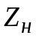.
Таблица 18.1. Однофазные трансформаторы
Номер варианта | Тип трансформатора | S_{н},  кВ⋅А | U_{1н},  В | U_{2н},  В | i₀,  % | u_{к},  % | P₀∗,  Вт | P_{м}∗,  Вт
1 | ОСМ-0,1 | 0,100 | 220 | 12 | 24 | 9,0 | 1 | 3
2 | ОСМ-0,1 | 0,100 | 220 | 24 | 24 | 9,0 | 1 | 3
3 | ОСМ-0,1 | 0,100 | 220 | 42 | 24 | 9,0 | 1 | 3
4 | ОСМ-0,16 | 0,160 | 220 | 12 | 23 | 7,0 | 1,5 | 4,2
5 | ОСМ-0,16 | 0,160 | 220 | 24 | 23 | 7,0 | 1,5 | 4,2
6 | ОСМ-0,16 | 0,160 | 220 | 36 | 23 | 7,0 | 1,5 | 4,2
7 | ОСМ-0,16 | 0,160 | 220 | 48 | 23 | 7,0 | 1,5 | 4,2
8 | ОСМ-0,25 | 0,250 | 220 | 24 | 22 | 5,5 | 2,2 | 6,0
9 | ОСМ-0,25 | 0,250 | 220 | 36 | 22 | 5,5 | 2,2 | 6,0
10 | ОСМ-0,25 | 0,250 | 220 | 48 | 22 | 5,5 | 2,2 | 6,0
11 | ОСМ-0,4 | 0,400 | 220 | 12 | 20 | 4,5 | 3,2 | 7,5
12 | ОСМ-0,4 | 0,400 | 220 | 24 | 20 | 4,5 | 3,2 | 7,5
13 | ОСМ-0,4 | 0,400 | 220 | 36 | 20 | 4,5 | 3,2 | 7,5
14 | ОСМ-0,4 | 0,400 | 220 | 48 | 20 | 4,5 | 3,2 | 7,5
15 | ОСМ-0,63 | 0,630 | 220 | 36 | 19 | 3,5 | 5,0 | 12
16 | ОСМ-1,0 | 1,000 | 220 | 36 | 18 | 2,75 | 7,0 | 16
17 | ОСМ-0,1 | 0,100 | 380 | 12 | 24 | 9,0 | 1 | 3
18 | ОСМ-0,1 | 0,100 | 380 | 36 | 24 | 9,0 | 1 | 3
19 | ОСМ-0,25 | 0,250 | 380 | 36 | 22 | 5,5 | 2,2 | 6,0
20 | ОСМ-0,25 | 0,250 | 380 | 48 | 22 | 5,5 | 2,2 | 6,0
21 | ОСМ-0,4 | 0,400 | 380 | 36 | 20 | 4,5 | 3,2 | 7,5
22 | ОСМ-0,4 | 0,400 | 380 | 48 | 20 | 4,5 | 3,2 | 7,5
23 | ОСМ-0,63 | 0,630 | 380 | 12 | 19 | 3,5 | 5,0 | 12
24 | ОСМ-0,63 | 0,630 | 380 | 24 | 19 | 3,5 | 5,0 | 12
25 | ОСМ-0,63 | 0,630 | 380 | 36 | 19 | 3,5 | 5,0 | 12
26 | ОСМ-0,63 | 0,630 | 380 | 48 | 19 | 3,5 | 5,0 | 12
27 | ОСМ-1,0 | 1,000 | 380 | 12 | 18 | 2,75 | 7,0 | 16
28 | ОСМ-1,0 | 1,000 | 380 | 24 | 18 | 2,75 | 7,0 | 16
29 | ОСМ-1,0 | 1,000 | 660 | 36 | 18 | 2,5 | 6,5 | 15
30 | ОСМ-1,0 | 1,000 | 660 | 48 | 18 | 2,5 | 6,5 | 15
^{∗)} Условно-расчётные значения
4. МОДЕЛИРОВАНИЕ ТРАНСФОРМАТОРА В СРЕДЕ EWB
В библиотеке программы EWB имеется модель нелинейного однофазного трансформатора. После "перетаскивания" на рабочее поле и двойного щелчка мышью на его изображении  открывается окно с полями: Model, New Lybrary, Edit, Copy, Rename и др. Согласно варианту (см. табл. 18.1) выберите тип трансформатора, например, ОСМ-0,1/0,22 (номинальная мощность S_{н} = 0,1 кВ⋅А = 100 В⋅А; номинальное первичное напряжение U_{1н} = 0,22 кВ = 220 В) и вставьте его обозначение в библиотеку вместо, например, модели pq-4-10 (выделите её, щёлкните на кнопке Rename, введите тип вашего трансформатора - ОСМ-0,1/0,22, щелкните на кнопке OK). Затем следует щелкнуть мышью по кнопке Edit и ввести последовательно предварительно рассчитанные параметры трансформатора и несколько координатных точек кривой намагничивания В(Н) материала сердечника (например, четыре точки для холоднокатаной стали 3411):
- число витков первичной обмотки (Primary turns)
w₁ = U_{1н}/(4,44fB_{м}S_{м}) = 220/(4,44⋅50⋅1,3⋅0,00054) ≅ 1412,
где S_{м} ≅ k⋅0,8d² = 0,75⋅0,8⋅ 0,03² = 0,00054 м² - площадь поперечного сечения сердечника (Cross-sectional area); f = 50 Гц - частота напряжения сети; B_{м} ≅ 1,3 Тл - рекомендованная магнитная индукция в магнитопроводе (при мощности S_{н} < 16 кВ⋅А); k ≅ 0,75 – коэффициент заполнения железом магнитопровода; d ≅ 0,055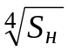= 0,055⋅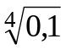≅ 0,03 м - диаметр стержня; S_{н}- номинальная мощность трансформатора в кВ⋅А;
- активное сопротивление первичной обмотки (Primary resistance)
R₁ ≅ R_{к}/2 = 7,26 Ом,
где R_{к} = P_{м}/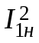= 3/0,4545² = 14,52 Ом; I_{1н} = S_{н}/U_{1н} = 100/220 = 0,4545 A;
- индуктивность рассеяния первичной обмотки (Primary leakage inductance) L₁ = X₁/ω = 20,55/314 = 0,065 Гн,
где X₁ ≅ X_{к}/2 = 20,55 Ом; X_{к} =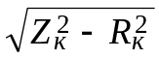=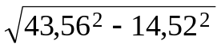= 41,1 Ом; Z_{к} = = U_{к}/I_{1н} = 19,8/0,4545 = 43,56 Ом; U_{к} = u_{к}U_{1н}/100 = 9⋅220/100 = 19,8 B;
- число витков вторичной обмотки (Scondary turns)
w₂ = w₁/n = 1412/6,11 = 231,
где n = U_{1н}/U_{2 н} = 220/36 = 6,11; U_{2 н} = 36 В;
- активное сопротивление вторичной обмотки (Scondary resistance)
R₂ ≅ R_{к}/(2n²) = 7,26/6,11² = 0,195 Ом;
- индуктивность рассеяния вторичной обмотки (Scondary leakage inductance)
L₂ = X₂/(ω⋅n²) = 20,55/(314⋅6,11²) = 0,00175 Гн;
- площадь поперечного сечения сердечника (Cross-sectional area)
S_{м} = 0,00054 м²
- длина средней м. с. л. в сердечнике (Core Length)
l_{м} = I₀w₁/H_{1,3} = 0,11⋅1412/190 = 0, 817 м,
где I₀ = i₀I_{1н}/100 = 24⋅0,4545/100 = 0,11 A; H_{1,3} ≅ 190 А/м – напряжённость магнитного поля для электротехнической стали 3411 при B_{м} = 1,3 Тл;
- коэффициент ISD = 1;
- число координатных точек таблицы кривой намагничивания В(Н) (Numder of coordintes) 4:
- напряжённость магнитного поля в первой точке (Magnetic field coordinate 1) Н₁ = 0;
- магнитная индукция в первой точке (Flux density coordinate 1) В₁ = 0;
- напряжённость магнитного поля во второй точке (Magnetic field coordinate 2) Н₂ = 200 А;
- магнитная индукция во второй точке (Flux density coordinate 2) В₂ = 1,34 Вб/м²;
- напряжённость магнитного поля в третьей точке (Magnetic field co-ordinate 3) Н₃ = 500 А;
- магнитная индукция в третьей точке (Flux density coordinate 3) В₃ = 1,46 Вб/м².
- напряжённость магнитного поля в четвёртой точке (Magnetic field coordinate 4) Н₄ = 1000 А;
- магнитная индукция в четвёртой точке (Flux density coordinate 4) В₄ = 1,52 Вб/м².
ЗАДАНИЯ И МЕТОДИЧЕСКИЕ УКАЗАНИЯ К ВЫПОЛНЕНИЮ РАБОТЫ
Задание 1. Провести опыт ХХ трансформатора. С этой целью:
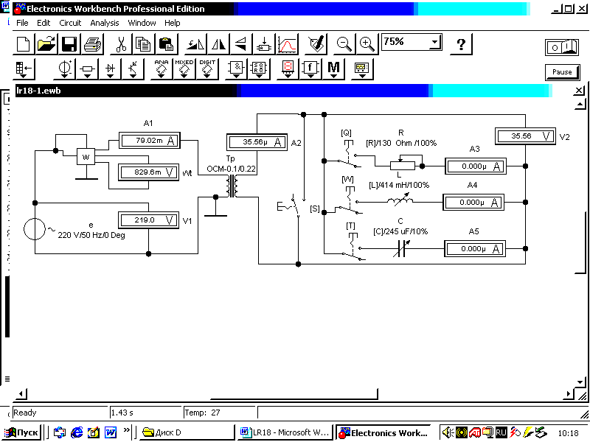
- собрать схему (рис. 18.6) или открыть файл LR18, находящийся в папке Models программы EWB, и установить (ввести) предварительно рассчитанные параметры элементов схемы и модели трансформатора Тр (см. п. 4 раздела "Теоретические сведения …");
Рис. 18.6. Схема испытания трансформатора типа ОСМ-0,1/0,22 при холостом ходе
- разомкнуть контакты, управляемые клавишами Q, W, T и S, и установить режим АC работы вольтметров V1 и V2 (сопротивление 1 МОм) и амперметров А1…А5 (сопротивление 1 мОм), режим DС ваттметра-вольтметра Wt (сопротивление 1 МОм; 1 В соответствует 1 Вт), опцию программы EWB Analisis/Analisis Options/Instruments/Minimum number par point = 100;
Таблица 18.2.
Установлено |  | Измерено |  |  |  | Вычислено
U_{1н},  В | f,  Гц | U_{1н},  В | U₂₀,  В | I₀,  A | Wt,  Вт | n | i₀,  % | Z₀,  Ом | R₀,  Ом | Х₀,  Ом | Р₀,  Вт
 | 50
- запустить программу EWB и занести показания приборов V1, V2, A1 и Wt в табл. 18.2. Рассчитать и занести в табл. 18.2 параметры ХХ трансформатора. Сравнить полученные данные с ранее рассчитанными величинами.
Примечание. Результаты испытания смоделированного трансформатора типа ОСМ-0,1/0,22 показали (см. рис. 18.6), что значения тока холостого хода I₀ ≅ 79 мА и потери мощности Р₀ ≅ 0,83 Вт при холостом ходе значительно меньше паспортных данных (I₀ ≅ 110 мА и Р₀ ≅ 1Вт), что можно объяснить несколько завышенной площадью поперечного сечения магнитопровода (S_{м} ≅ 5,4 см²), принятой при расчёте.
Задание 2. Провести опыт КЗ трансформатора. С этой целью:
- установить ЭДС источника напряжения Е = U_{к}; нажать на клавишу S, т. е. замкнуть накоротко вторичную обмотку трансформатора, и запустить программу EWB (рис. 18.7); данные измерений занести в табл. 18.3.
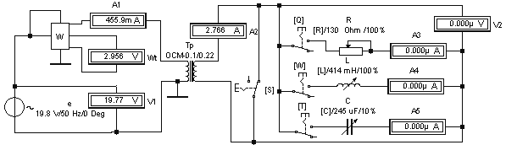
Рис. 18.7. Схема испытания трансформатора типа ОСМ-0,1/0,22 при коротком замыкании.
Таблица 18.3. Опыт короткого замыкания (КЗ) трансформатора
Установлено | Измерено |  |  |  | Вычислено
Е = U_{к},  В | U_{к},  В | I_{1н},  А | I_{2н},  А | Wt,  Вт | u_{к},  % | Z_{к},  Ом | R_{к},  Ом | Х_{к},  Ом | Р_{м},  Вт
- рассчитать указанные в табл. 18.3 параметры К3 трансформатора и сравнить с ранее рассчитанными величинами.
Задание 3. Снять внешнюю характеристику трансформатора.
С этой целью:
- разомкнуть контакт S (см. рис. 18.7) и установить номинальное напряжение U_{1н};
- рассчитать номинальное сопротивление потенциометра (нагрузки) R = U_{2н}/I_{2н}, номинальную индуктивность L = Х_{L}/ω ≅ R/ω (при Х_{L} ≅ R) и номинальную ёмкость C = 1/(Х_{C}ω) ≅ 1/(Rω) (при Х_{C} ≅ R). Для трансформатора типа ОСМ-0,1/0,22/0,036, R = 36/2,778 ≅ 13 Ом; L = 13/314 ≅ 41,4 мГн и C = 1/(13⋅314) = 245 мкФ;
- установить десятикратные значения сопротивления R потенциометра и индуктивности L и номинальное значение ёмкости С (см. рис. 18.8 для трансформатора типа ОСМ-0,1/0,22/0,036);
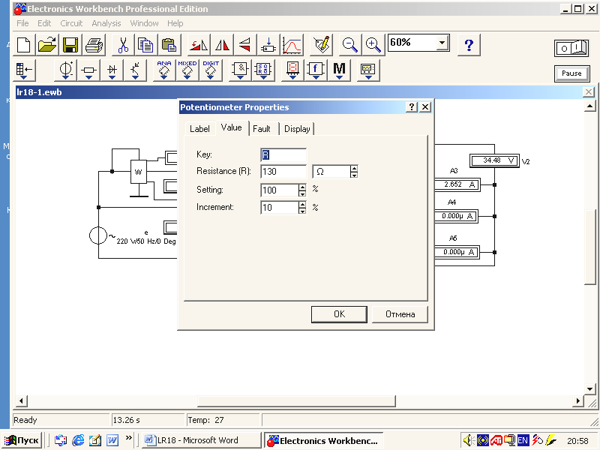
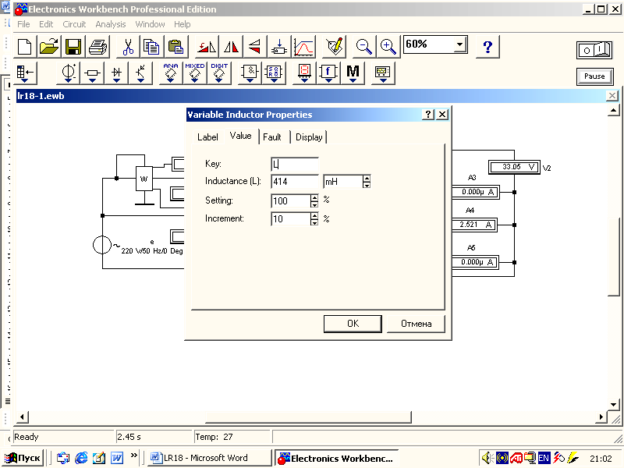
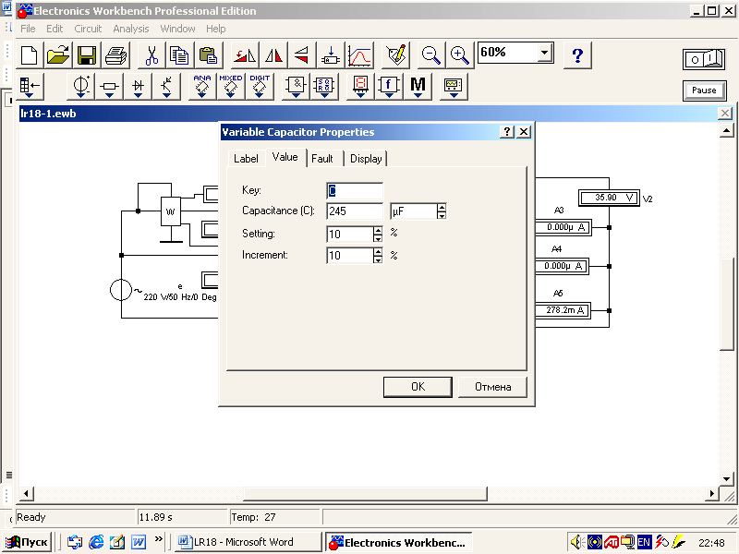
- запустить программу EWB, снять показание вольтметра V2 (напряжение U₂₀) при разомкнутой вторичной обмотке (I₂ = 0) и занести его в табл.. 18.4 для трёх типов нагрузки: активной R, индуктивной L и ёмкостной С;
а) б) с)
Рис. 18.8. Установка исходных (Setting) параметров и шага изменения (Increment): сопротивления потенциометра (а), индуктивности L (б) и ёмкости С (в)
- замкнуть управляемый клавишей Q контакт (т. е. подключить к вторичной обмотке трансформатора активную нагрузку 10R); снять показания приборов V2 и A3 и занести их в табл. 18.4. Ступенчато уменьшая значение сопротивления через 10% (нажатием клавиши R) до номинального значения (Setting = 10%), снимать показания приборов V2 и A3 и заносить их в табл. 18.4. Для ступенчатого увеличения сопротивления потенциометра нужно нажимать клавиши Shift и R;
- разомкнуть контакт Q и замкнуть управляемый клавишей W контакт (т. е. подключить к вторичной обмотке трансформатора индуктивную нагрузку 10L); снять показания приборов V2 и A4 и занести их в табл. 18.4. Ступенчато уменьшая значение индуктивности через 10% (нажатием клавиши L) до номинального значения (Setting = 10%), снимать показания приборов V2 и A4 и заносить их в табл. 18.4. Для ступенчатого увеличения индуктивности нужно нажимать клавиши Shift и L;
- разомкнуть контакт W и замкнуть управляемый клавишей T контакт (т. е. подключить к вторичной обмотке трансформатора ёмкостную. нагрузку 0,1С); снять показания приборов V2 и A5 и занести их в табл. 18.4. Ступенчато увеличивая значение ёмкости через 10% (нажатием клавиш Shift и С) до номинального значения (Setting = 100%), снимать показания приборов V2 и A5 и заносить их в табл. 18.4. Для ступенчатого уменьшения ёмкости нужно нажимать клавишу С;
Таблица 18.4. Отсчёты внешней характеристики трансформатора
Измерено при нагрузке:
R | U₂, В |  |  |  |  |  |  |  |  |  | 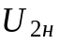=
R | I₂, А | 0 |  |  |  |  |  |  |  |  | 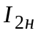=
L | U₂, В |  |  |  |  |  |  |  |  |  | =
L | I₂, А | 0 |  |  |  |  |  |  |  |  | =
C | U₂, В |  |  |  |  |  |  |  |  |  | =
C | I₂, А | 0 |  |  |  |  |  |  |  |  | =

Задание 4. Используя данные табл. 18.4, построить внешние характеристики 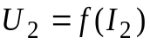 трансформатора при активной, индуктивной и ёмкостной нагрузках (см. рис. 18.4).
Задание 5. Начертить упрощенную схему замещения нагруженного трансформатора (исключив намагничивающую ветвь с сопротивлениями 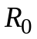 и 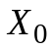 и объединив сопротивления 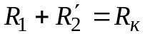 и 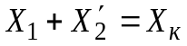 (см. рис. 18.2); рассчитать и построить векторные диаграммы нагруженного трансформатора при токе I₁ = I_{1н} и нагрузках R, L и C.

СОДЕРЖАНИЕ ОТЧЕТА
1. Наименование и цель работы.
2. Электрические схемы испытания трансформатора, вычерченные в соответствии с ГОСТ.
3. Паспортные данные трансформатора.
4. Перечень измерительных приборов.
5. Расчёт параметров модели трансформатора.
6. Результаты измерений и расчётов, сведенные в табл. 18.2, табл. 18.3 и табл. 18.4.
7. Упрощенная схема замещения нагруженного трансформатора, его векторные диаграммы при нагрузках R, L и C и графики внешних характеристик .
8. Выводы по работе.
ТЕСТОВЫЕ ЗАДАНИЯ К РАБОТЕ 18
1. Укажите формулы расчёта коэффициента трансформации n понижающего трансформатора.
Е₂/Е₁ w₁/w₂ P₂/P₁ Е₁/Е₂ P₁/S₁

2. Можно ли измерить (методом вольтметра-амперметра) активное сопротивление первичной обмотки, подключив её к источнику постоянного напряжения с ЭДС, равной, например, 5 В.
Да Нет.
3. Укажите, какой порядок КПД имеют силовые трансформаторы.
50…60% 60…70% 80…90% 90…95% 97…99,5% 100%

4. Укажите, каким потерям мощности в основном соответствует показание ваттметра при опыте КЗ трансформатора:
потерям в меди; потерям в стали; потерям в первичной обмотке.

5. Можно ли утверждать, что трансформатор есть статическое устройство, предназначенное для изменения частоты выходного напряжения.
Да Нет
6. Укажите график внешней характеристики трансформатора,
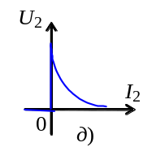
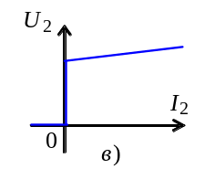
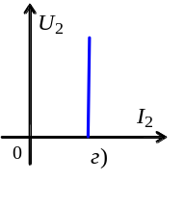
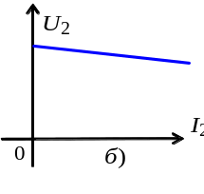
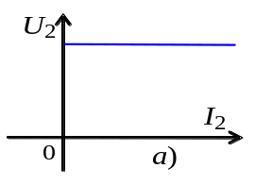

1) при активно-индуктивной нагрузке; а) б) в) г) д)
2) при активно-ёмкостной нагрузке. а) б) в) г) д)

7. Укажите, как изменится магнитный поток в сердечнике трансформатора при увеличении тока нагрузки в три раза, но не превышающего номинальный ток?
Практически не изменится; Увеличится в три раза;
Уменьшится в три раза; Увеличится незначительно.
8. Укажите, какие потери мощности определяют с помощью ваттметра, включенного в первичную цепь трансформатора при разомкнутой вторичной цепи?
Потери мощности в первичной обмотке трансформатора;
В этом случае показание ваттметра равно нулю;
Потери мощности в магнитном сердечнике трансформатора.
9. Укажите, как изменились потери мощности в сердечнике трансформатора, если ток нагрузки увеличился в два раза, но не превысил номинальный ток?
Увеличились в два раза; Увеличились в четыре раза;
Практически не изменились; Это зависит от характера нагрузки.
10. Укажите, какие измерительные приборы необходимы для проведения опыта холостого хода трансформатора?
Два вольтметра; Два амперметра и ваттметр;
Два амперметра и вольтметр; Два вольтметра, амперметр и ваттметр.
11. Определите номинальный ток нагрузки однофазного трансформатора типа ОСМ-1,0/0,66/0,036.
32,2 А; 22,2 А; 12,2 А; 1,22 А.
12. Однофазный трансформатор типа ОСМ-0,16/0,22/0,024 имеет отношение потерь холостого хода к потерям короткого замыкания P_{х}/P_{к} = 0,3 (P_{х} = 1,6 Вт). Определите относительное активное напряжение короткого замывания трансформатора u_{ка} (%).
5% 4% 3% 2%
13. Можно ли утверждать, что показания ваттметра при опыте КЗ трансформатора приближённо равны потерям в меди?
Да; Нет.

